I.E.S LAS SALINAS

PROYECTO FINAL DE GRADO
CURSO 24-25

(NOMBRE DE TU PROYECTO)

CICLO FORMATIVO GRADO SUPERIOR
DESARROLLO DE APLICACIONES MULTIPLATAFORMA

AUTOR: Álvaro Avilés Castillo
TUTOR: Manuel Antonio Benito Mora

Índice

1. Introducción

2. Descripción de la Idea Empresarial

2.1 Propuesta Única de Valor

2.2 Clientes Objetivo

2.3 Análisis de Mercado

3. Análisis del Entorno y DAFO

4. Plan de Marketing

5. Producto y Precio

6. Promoción y Distribución

7. Plan de RRHH

8. Organización de la Empresa

8.1 Organigrama

8.2 Descripción de Departamentos y Funciones

8.3 Flujo de Trabajo entre Departamentos

9. Fases del Proyecto de Innovación

9.1 Definición de Objetivos

9.2 Generación y Selección de Ideas

9.3 Ejecución y Explotación de Resultados

10. Configuración en Odoo

10.1 Módulos Seleccionados

10.2 Proceso de Configuración

10.3 Ejemplo de Flujo de Trabajo

11. Módulo Personalizado

11.1 Descripción del Módulo

11.2 Aspectos Técnicos (Python y HTML)

11.3 Diagrama de Funcionamiento

12. Formas Jurídicas y Trámites

13. Plan Económico y Financiero

14. Reflexión Final

15. Bibliografía

1. Introducción
En la actualidad, la industria de los videojuegos se posiciona como uno de los sectores más dinámicos y rentables dentro del ámbito tecnológico y del entretenimiento digital. El desarrollo de videojuegos combina creatividad, tecnología y negocio, generando oportunidades tanto para consumidores como para emprendedores. Este trabajo tiene como objetivo presentar un plan de empresa para ZipZap Studios, una startup dedicada a la creación y distribución de videojuegos innovadores, centrada en ofrecer experiencias únicas para jugadores de diversos perfiles. La memoria desarrolla un análisis exhaustivo del entorno, mercado, estrategia y organización necesarios para el éxito empresarial en este competitivo sector.

2. Descripción de la Idea Empresarial
ZipZap Studios nace con la misión de diseñar y producir videojuegos que se caractericen por su jugabilidad adictiva, gráficos atractivos y narrativas envolventes, con especial atención a la experiencia del usuario y la innovación tecnológica.

2.1 Propuesta Única de Valor
Nuestra propuesta única radica en combinar la simplicidad de juegos casuales con elementos de narrativa profunda y mecánicas innovadoras basadas en inteligencia artificial adaptativa, ofreciendo una experiencia personalizada para cada jugador que fomente tanto la diversión inmediata como el compromiso a largo plazo.

2.2 Clientes Objetivo
El público objetivo de ZipZap Studios se divide en dos segmentos principales: jugadores casuales, con interés en juegos móviles accesibles y entretenidos, y jugadores hardcore, que demandan experiencias más complejas en plataformas PC y consola. Además, se dirige a mercados internacionales con especial énfasis en América Latina y Europa, regiones con alto crecimiento en consumo de videojuegos.

2.3 Análisis de Mercado
El mercado global de videojuegos supera los 200 mil millones de dólares y crece anualmente alrededor de un 10%. La competencia es intensa, con grandes estudios y desarrolladores indie, pero existe demanda creciente de títulos innovadores. El análisis de tendencias apunta a un aumento en la popularidad de juegos multiplataforma, realidad aumentada y contenidos personalizados, aspectos en los que ZipZap Studios se posiciona para competir.

3. Análisis del Entorno y DAFO
El análisis DAFO identifica las fortalezas internas, debilidades, oportunidades y amenazas externas que impactan a ZipZap Studios.
- Fortalezas: Equipo joven y multidisciplinar, uso de tecnologías punteras, flexibilidad operativa.
- Debilidades: Limitados recursos financieros iniciales, baja visibilidad en el mercado.
- Oportunidades: Expansión de plataformas móviles, tendencias en gaming social, colaboración con influencers.
- Amenazas: Competencia feroz, rápida evolución tecnológica, riesgos regulatorios relacionados con contenido y privacidad.
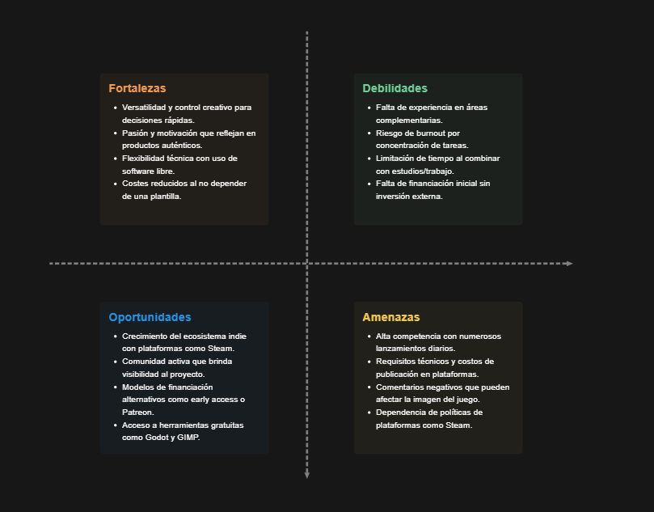
El entorno competitivo, tecnológico y económico se analiza para prever estrategias que permitan mitigar riesgos y maximizar ventajas.

4. Plan de Marketing
El plan de marketing se fundamenta en la segmentación clara del público objetivo, el posicionamiento como estudio innovador y el uso de canales digitales para llegar al consumidor.
Se contempla la realización de campañas en redes sociales, colaboraciones con streamers, presencia en ferias y eventos del sector, y marketing de contenidos para fidelizar a la comunidad de jugadores.

5. Producto y Precio
ZipZap Studios desarrollará juegos con una estructura modular, permitiendo actualizaciones y expansiones constantes. Los precios se adaptarán según la plataforma y modelo de negocio: juegos gratuitos con micropagos (free-to-play) para móviles y precios fijos o suscripciones para PC y consolas.
El análisis competitivo y la percepción del valor guiarán la estrategia de pricing para maximizar ingresos sin sacrificar la base de usuarios.

6. Promoción y Distribución
La promoción se realizará principalmente a través de medios digitales, redes sociales, y plataformas de distribución digital como Steam, Epic Games Store y Google Play. Se explorará también la distribución física para juegos en consola.
Además, se planifican lanzamientos escalonados con demos y betas cerradas para generar expectación y recibir feedback anticipado.

7. Plan de RRHH
ZipZap Studios contará con un equipo inicial compuesto por desarrolladores, diseñadores gráficos, expertos en marketing y administración. La cultura empresarial promoverá la innovación, formación continua y trabajo colaborativo, fomentando un ambiente creativo y motivador.
Se implementarán planes de contratación escalonados para adecuarse al crecimiento y necesidades del proyecto.

8. Organización de la Empresa

8.1 Organigrama
El organigrama básico incluye:
- Dirección General
- Departamento de Desarrollo (programadores, diseñadores)
- Departamento de Marketing y Ventas
- Departamento Administrativo y Finanzas

8.2 Descripción de Departamentos y Funciones
- Desarrollo: Codificación, diseño de niveles, integración de IA.
- Marketing: Estrategias de promoción, gestión de redes, relaciones públicas.
- Administración: Gestión financiera, recursos humanos, logística.

8.3 Flujo de Trabajo entre Departamentos
Se establecerán canales de comunicación ágiles con metodologías ágiles (Scrum/Kanban) para asegurar la coordinación entre diseño, desarrollo y marketing, facilitando iteraciones rápidas y respuestas a cambios.

9. Fases del Proyecto de Innovación

9.1 Definición de Objetivos
Clarificar metas como lanzamiento del primer juego en 12 meses, alcanzar 50k usuarios activos en el primer año, y posicionamiento en plataformas internacionales.

9.2 Generación y Selección de Ideas
Brainstorming interno, análisis de viabilidad técnica y comercial, selección basada en potencial innovador y adecuación al público.

9.3 Ejecución y Explotación de Resultados
Desarrollo iterativo, pruebas beta, lanzamiento, seguimiento y análisis de datos para mejora continua y escalado del negocio.

10. Configuración en Odoo

10.1 Módulos Seleccionados
Se implementarán módulos de CRM, Gestión de Proyectos, Facturación, y Recursos Humanos para optimizar procesos internos.

10.2 Proceso de Configuración
Personalización de flujos, creación de usuarios y roles, integración con sistemas externos para sincronización financiera.

10.3 Ejemplo de Flujo de Trabajo
Desde la generación de una oportunidad de negocio, pasando por el desarrollo de proyectos, hasta la facturación y seguimiento postventa.

11. Módulo Personalizado

11.1 Descripción del Módulo
Desarrollo de un módulo específico para gestión de versiones de videojuegos, seguimiento de incidencias y control de calidad.

11.2 Aspectos Técnicos (Python y HTML)
El módulo se basa en Python para lógica de negocio y HTML/CSS para la interfaz, siguiendo la arquitectura MVC de Odoo.

11.3 Diagrama de Funcionamiento
Se representa el ciclo desde la creación de una versión, asignación de tareas, registro de incidencias y generación de reportes.

12. Formas Jurídicas y Trámites
Se propone constituir ZipZap Studios como Sociedad Limitada (SL), dadas sus ventajas en responsabilidad limitada y flexibilidad. Se detallan los trámites para su inscripción, obtención de CIF, licencias necesarias y cumplimiento de normativas.

13. Plan Económico y Financiero
Proyección financiera a tres años con estimaciones de ingresos, costes (desarrollo, marketing, operativos), inversión inicial y fuentes de financiación (capital propio, préstamos, inversores). Análisis de punto de equilibrio y rentabilidad esperada.

14. Reflexión Final
La creación de ZipZap Studios representa una oportunidad para innovar en el sector del videojuego, combinando creatividad y tecnología. Este plan empresarial ofrece una hoja de ruta viable para convertir una idea en un negocio sostenible y escalable, enfrentando retos con estrategias bien definidas.

15. Bibliografía
- "The Business of Video Games," Smith, J. (2022)
- "Game Design Workshop," Fullerton, T. (2018)
- Documentación oficial Odoo (www.odoo.com)
- Informes de mercado de Newzoo y Statista
- Legislación vigente sobre creación de empresas en España

Anexo I: Personajes
Aquí se incluirán los personajes principales del videojuego, con nombre, diseño y características.
Personaje Nº1 Caballero principal de la historia
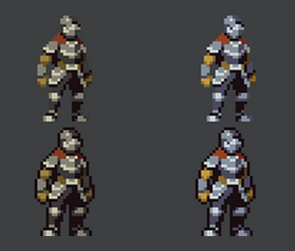
Personae Nº2 Guerrera bárbara opcional
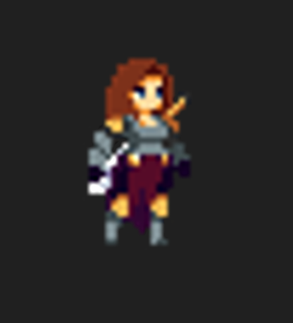

Anexo II: Enemigos
En esta sección se detallarán los enemigos del juego, su comportamiento y habilidades.

Anexo III: Paquetes de Tiles Utilizados
Listado de paquetes de tilesets empleados para construir los niveles del juego, incluyendo enlaces y autores si corresponde.

